如何分配和控制账号权限？

第一步：点击界面顶部的“账号”按钮（此项操作只有管理员用户才可以进行）。
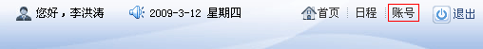
第二步：在左侧“账号列表”中，点击小图标即可新建用户账号。
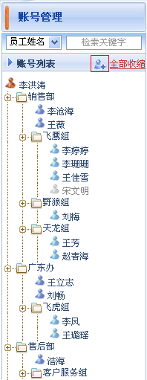
第三步：新建的用户信息会出现在账号列表中，点击相应用户姓名即可分配此用户操作权限。
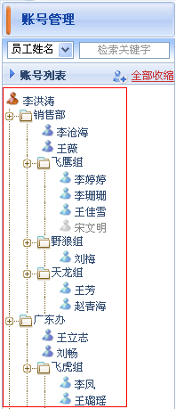
第四步：在出现的账号管理界面中，可以分配此用户在各栏目的操作权限，点击右上方“修改”或“删除”按钮可以修改或删除此用户账号信息。
